De begeerte, die de lichamen van mannen vrouwen en kinderen voor onwaardige doeleinden misbruikt
Heer vergeef het
De trots, die ons ertoe brengt op ons zelf te vertrouwen en niet op God
Heer vergeef het
Maar wees jegens elkander vriendelijk, barmhartig, elkander vergevend zoals God in Christus u vergeving geschonken heeft (Efeziërs)

Onze Vader die in de hemel zijt,
Uw naam worde geheiligd.
Uw koninkrijk kome.
Uw wil geschiede,
op aarde zoals in de hemel.
Geef ons heden ons dagelijks brood.
En vergeef ons onze schulden
zoals ook wij onze schuldenaars vergeven. En leid ons niet in verzoeking,
maar verlos ons van de boze.
Want van U is het koninkrijk
en de kracht en de heerlijkheid in eeuwigheid. Amen.
Zegen

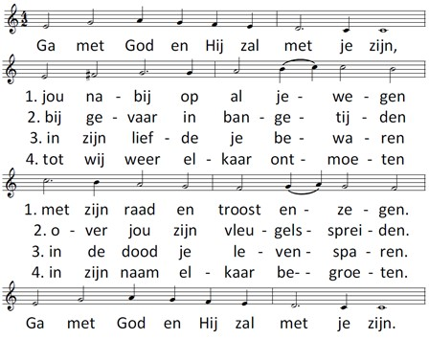

Mocht je behoefte hebben aan gesprek of wil je meer info over Stadsklooster:
Mail: niels@stadsklooster.nl
of kijk op onze website:
www.stadskloos

AVONDGEBED
Wij zijn in stilte….
Overweeg deze dag en de afgelopen week.
Waar voelde je dat de stilte je meer naar binnen bracht?
Heb je iets van Christus ervaren in de afgelopen week in ontmoetingen, gebeurtenissen of gedachten?

L. God, kom mij te hulp.
A. Heer, haast U mij te helpen.
L. Eer aan de Vader, de Zoon en de heilige Geest,
A. Zoals het was in het begin, nu is en zal zijn en tot in de eeuwen der eeuwen. Amen.

Hymne
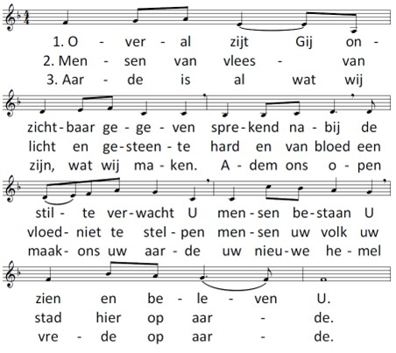

Uit psalm 63

God, mijn God zijt Gij,
ik zoek U met groot verlangen.
Naar U dorst mijn ziel en hunkert mijn hart
als dorre akkers naar regen.

Zo zie ik omhoog naar de plaats weer Gij woont,
beschouw ik uw macht en uw glorie.
Meer waard dan het leven is mij uw genade,
mijn mond verkondigt uw lof.

Ik zal U prijzen zolang ik leef,
mijn handen uitstrekken naar U.
Mijn ziel wordt verzadigd met voedzame spijs,
mijn mond zal U jubelend danken.

Als ik in de nacht op mijn bed aan U denk,
dan houd ik U stil in gedachte.
Want Gij zijt altijd mijn beschermer geweest,
ik koester mij onder uw vleugels.

Eer aan de Vader,
de Zoon en de heilige Geest,
zoals het was in het begin, nu is en zal zijn, tot in de eeuwen der eeuwen, amen.
Enkele minuten stilte om de psalm te overdenken.

Uit de eerste brief van de heilige apostel Paulus aan de christenen van Tessalonica, 4, 13-18.

Broeders en zusters,
Wij willen u niet in onwetendheid laten over het lot van hen die ontslapen zijn; gij moogt niet bedroefd zijn zoals de andere mensen, die geen hoop hebben. Wij geloven immers dat Jezus is gestorven en weer opgestaan; evenzo zal God hen die in Jezus zijn ontslapen, levend met Hem meevoeren. En dit kunnen wij u meedelen volgens een woord van de Heer: wij die in leven blijven tot de komst van de Heer, wij zullen de doden in geen geval vóórgaan. Want wanneer het bevel gegeven wordt, als de stem van de aartsengel weerklinkt en de bazuin van God, dan zal de Heer zelf van de hemel neerdalen, en eerst zullen de doden die in Christus zijn verrijzen; daarna zullen wij die nog in leven zijn tegelijk met hen in een oogwenk op de wolken in de lucht worden weggevoerd, de Heer tegemoet. En zo zullen wij voor altijd samen zijn met de Heer. Troost elkaar dus met deze woorden.

Eer aan de Vader, de Zoon en de heilige Geest, zoals het was in het begin, nu is en zal zijn, tot in de eeuwen der eeuwen, amen.

Tijd om de lezing in stilte te overdenken

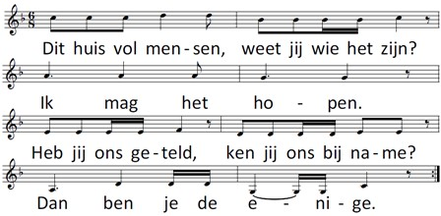

Voorbeden.
De liturg bidt voor de noden van kerk en wereld. Ieder bidt in stilte voor eigen vragen.

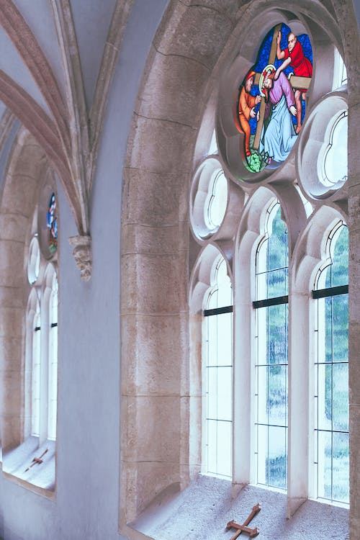

Coventry gebed
- Want allen hebben gezondigd en derven de heerlijkheid Gods (Romeinen)
De haat die scheiding brengt tussen volk en volk, tussen ras en ras, tussen klasse en klasse
Heer vergeef het
Het begerig verlangen dat mensen en volkeren drijft naar het bezit van wat hen niet toebehoort
Heer vergeef het
De hebzucht, die de arbeid van mensen uitbuit en de aarde verwoest.
Heer vergeef het
Onze afgunst op het welzijn en geluk van anderen
Heer vergeef het
Onze onverschilligheid ten opzichte van het lijden van daklozen en vluchtelingen
Heer vergeef het

